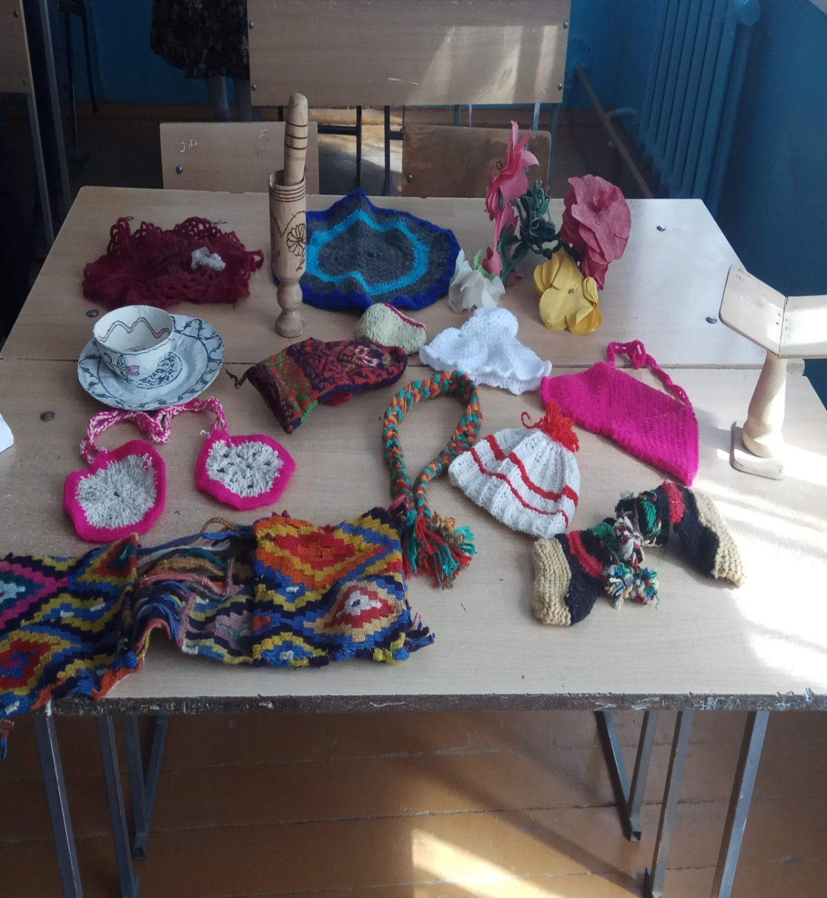

Дополнительное образование детей способствует повышению качества жизни, так как приобщает детей и подростков к здоровому образу жизни, раскрывает творческий потенциал личности, побуждает к достижению общественно значимого результата. Этот вид образования способствует развитию склонностей, способностей и интересов, жизненному и профессиональному самоопределению подрастающего поколения. Среди задач, решаемых системой дополнительного образования, - профилактика беспризорности, правонарушений, наркомании и алкоголизма.
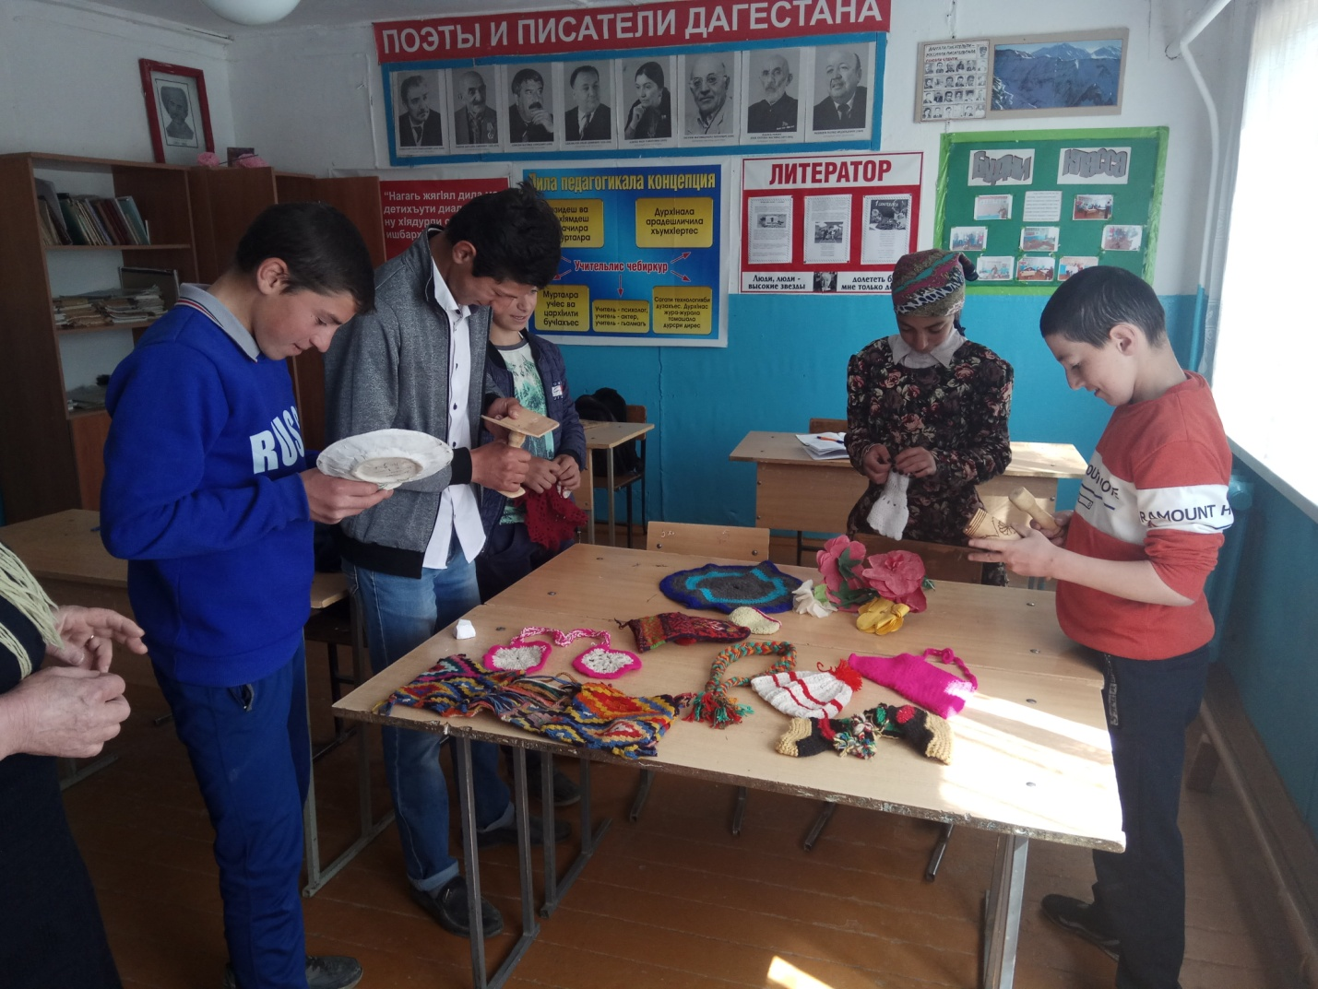

Кружок умелые руки.

Работа по дерево.

Папье - маше.

Вязание. 06.05.2019г.
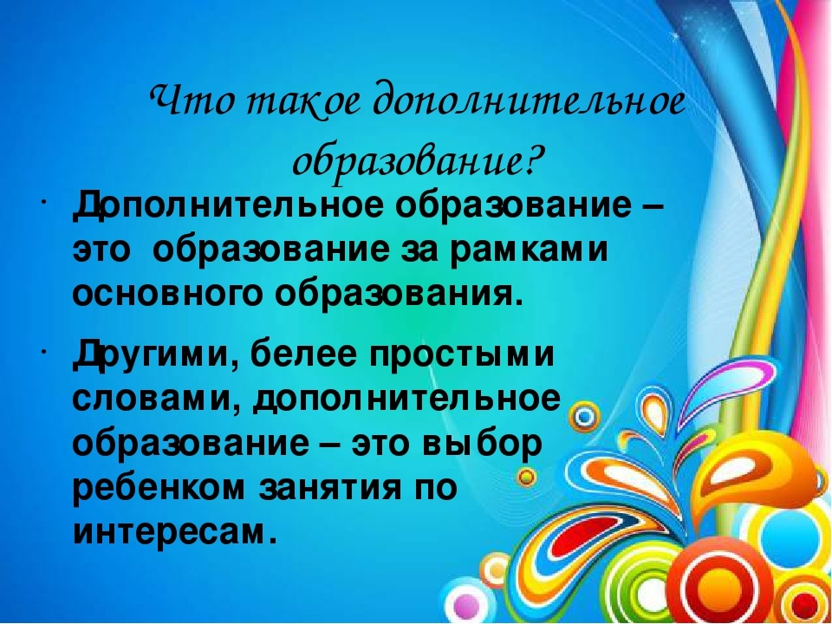

Цели дополнительного образования детей вне зависимости от формы их достижения состоят в том, чтобы вырастить каждого школьника полноценной, всесторонне развитой, профессионально и творчески реализованной личностью. Обучение в рамках ДОД не является принудительным, и это, пожалуй, одно из самых значимых его достоинства.
Основные задачи: Формирование и дальнейшее развитие различных творческих способностей детей. Воспитание высоких моральных качеств - патриотизма, духовных ценностей, любви к труду, уважения к старшим. Привитие культуры общения, выработка коммуникативных качеств - вежливости, уважения к собеседнику, умения поддержать разговор и принимать критику, прислушиваться к замечаниям. Профессиональное ориентирование детей с перспективой дальнейшего развития приобретенных качеств. Удовлетворение коммуникативных и культурных потребностей школьников. . Физическое развитие.

